С потомством на закорках
Сначала земли не было, всюду одна вода. Попросили звери чомгу земли со дна достать. Нырнула птичка – не могла до дна донырнуть. Второй раз нырнула – опять не достала, только кровь из ноздрей выступила. Третий раз нырнула – принесла ила щепотку и водорослей пучок. Из того ила сделали звери сушу, а из водорослей лес и травы. С тех пор у птенцов чомги красные пятнышки на клюве.
Легенда коренных жителей Приамурья.
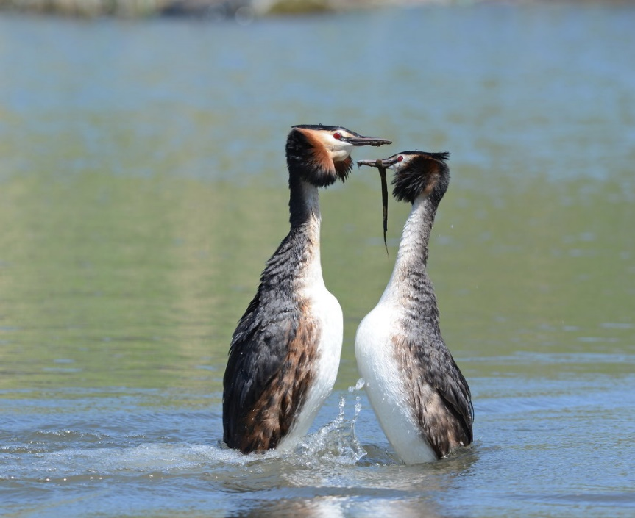
Поганки – водоплавающие птицы. Главные условия, необходимые для их обитания - наличие слабопроточных водоемов с крупными массивами рогоза, тростника и колоний чаек, под защитой которых они гнездятся. Крикливые, агрессивные чайки предупреждают об опасности и отгоняют непрошенных гостей. Появление в Даровском районе поганок связано со строительством прудов на реках Даровке и Кобре. Красивые и миловидные птицы, имеют украшающие перья в виде хохлов и воротников. Особенно грациозны у них брачные церемонии, когда самцы и самки танцуют друг перед другом, распушив воротники, становятся на воде столбиками, преподнося подарки из пучков водорослей. Свое незаслуженное название поганки получили за невкусное, «поганое» мясо.
Анатомические особенности поганок связаны с их образом жизни. Форма тела обтекаемая и удлиненная, перепонок на лапах, как у других водоплавающих птиц нет, но каждый палец снабжен кожной лопастью, что позволяет быстро плавать и великолепно нырять, находясь под водой до трех минут.
Узкие крылья и отсутствие хвоста не способствуют маневренному полету, а расположение далеко отставленных назад лап не позволяет поганкам ходить по земле. Благодаря густому, плотному, термоизолирующему оперению поганки большую часть времени проводят на воде. Питаются мелкой рыбой и беспозвоночными животными, ныряя на глубину до 10 метров, а длинный и остроконечный клюв служит для захвата скользкой добычи.
Гнезда поганки строят из водной растительности, плавающие, чуть возвышающиеся над водой. В толще преющего гнездового материала повышается температура, что способствует обогреванию яиц в сыром гнезде. Она обычно на 6-7 $℃$ выше окружающей среды (природный инкубатор). В кладке обычно 5-6 белых яиц. Насиживающая птица, уходя с гнезда, закрывает яйца гниющими водорослями. Со временем они становятся бурыми и менее заметными. Птенцы имеют красивую полосатую окраску. Позади клюва, на мордочке, имеются небольшие красные бляшки, выполняющие функцию терморегулирования и спасающие их от перегрева.
Первое время птенцы сидят на спине одного из родителей или прячутся под крыльями в перьях. При опасности взрослые ныряют вместе с птенцами. Молодых кормят два месяца, обучая искусству подводной рыбалки. Во время сезонных миграций незаметны, так как летят ночью.
Основные зимовки поганок находятся на Черном и Средиземном морях.
В мире отряд представлен 20 видами. Все относятся к одному семейству – Поганковых. В России живут пять, а в фауне Кировской области три гнездящихся и два залетных вида.
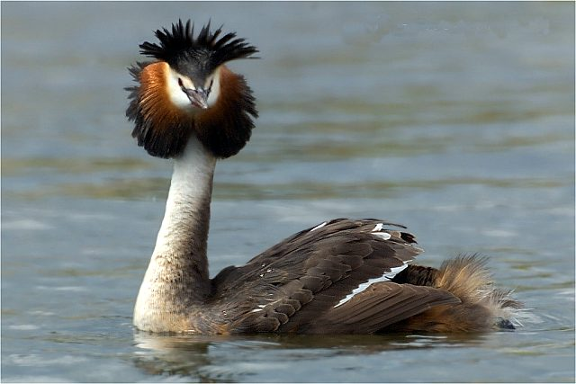
Более всего освоила малопроточные водоемы Даровского района чомга или большая поганка. С каждым годом, по мере зарастания прудов, их популяция увеличивается. Это не только самая крупная (чуть меньше кряквы), но и наиболее красивая представительница семейства. На голове пышные черные и рыжие перья, образующие пышный воротник и длинные «ушки». Спина серо-бурая, а шея и брюшко белые.
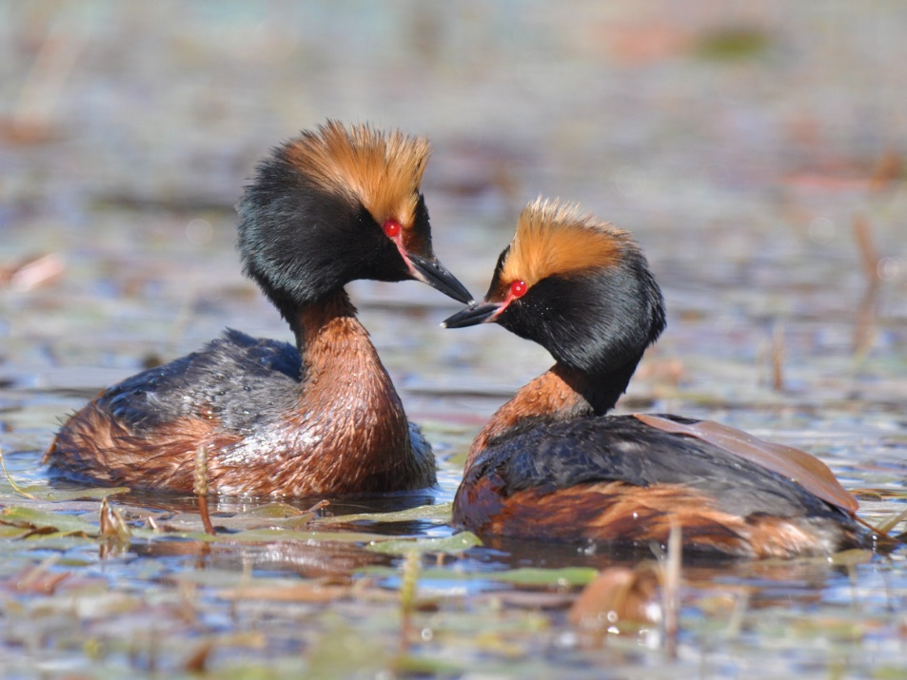
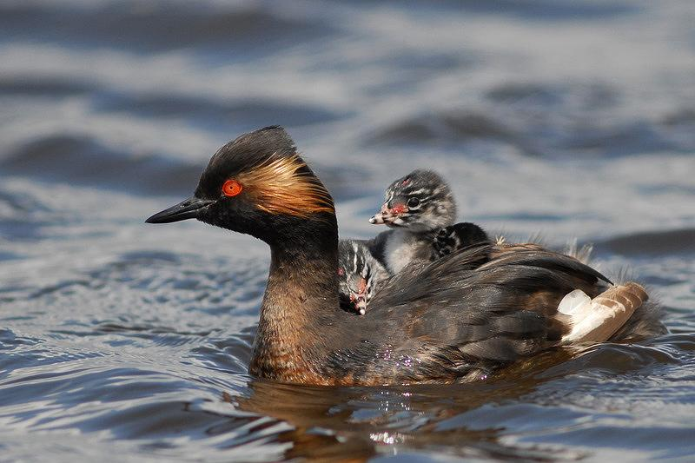
Крайне редко и нерегулярно гнездятся мелкие (с чирка) черношейная и красношейная поганки. Эти виды только с ХХI века начали заселять наши северные широты. Отличаются цветом шеи, окраской хохлов и формой клюва, который у черношейной поганки отчетливо вздернутый, а не прямой, как у красношейной.
Южные виды – серощекая и кроха поганочьего семейства – малая, относятся к категории залетных. В Кировской области известны единичные наблюдения этих самых скромных, не имеющих украшающих перьев на голове, представителей отряда.
Гнездящиеся поганки занесены в Красную Книгу Кировской области, как редкие виды, находящиеся под угрозой исчезновения.
С.Ф.Акулинкин

